**RĪGAS VALSTS TEHNIKUMS**

DATORIKAS NODAĻA

Izglītības programma: Programmēšana

**EKSĀMENA DARBS**

**“Kvestu istabu rezervēšanas sistēma”**

Paskaidrojošais raksts ___ lpp.

Audzēknis: Kirils Ivanovs

Prakses vadītājs: Ilona Demčenko

Nodaļas vadītājs: Normunds Barbāns

**Rīga 2023**

**Saturs**

ievads 3

1. UZDEVUMA NOSTĀDNE 4

2. PRASĪBU SPECIFIKĀCIJA 6

2.1. Ieejas un izejas informācijas apraksts 6

2.1.1. Ieejas informācijas apraksts 6

2.1.2. Izejas informācijas apraksts 7

2.2. Funkcionālās prasības 8

2.3. Nefunkcionālās prasības 10

3. UZDEVUMA RISINĀŠANAS LĪDZEKĻU IZVĒLES PAMATOJUMS 12

4. PROGRAMMATŪRAS PRODUKTA MODELĒŠANA UN PROJEKTĒŠANA 14

4.1. Sistēmas struktūras modelis 14

*4.1.1.* *Sistēmas arhitektūra* 14

4.1.2. Sistēmas ER modelis 14

5. DATU STRUKTŪRU APRAKSTS 16

PIELIKUMI 21

1. pielikums 21

# ievads

Mūsdienās ir ļoti svarīgi izmantot mūsdienīgas tehnoloģijas, kas ne tikai piedāvā ērtu piekļuvi, bet arī padara izklaides kvestu telpu rezervēšanas pieredzi neaizmirstamu. Šajā projektā tiek plānots izmantot modernas tehnoloģijas, kas ļaus klientiem ne tikai viegli atrast interesējošās kvestu istabas, bet arī ātri un ērti tās rezervēt, sniedzot detalizētu informāciju par pieejamību un telpu īpašībām.

Šī tīmekļa vietne ir paredzēta cilvēkiem, kuri meklē unikālas un aizraujošas izklaides piedzīvojumus. Ņemot vērā izklaides nozares attīstību un pieaugošo pieprasījumu pēc kvestu istabām, ir svarīgi nodrošināt vienkāršu un efektīvu rezervēšanas sistēmu.

Projektā plānotajām funkcijām ietilpst iespēja pievienot jaunas kvestu istabas, veikt izmaiņas telpu informācijā un ērti pārvaldīt darbinieku informāciju. Administratīvā līmenī tiks nodrošināta rezervāciju datu pārvaldība, kā arī klientu atsauksmju sistēma, kas ļaus klientiem dalīties ar savu pieredzi.

Lielāka uzmanība tiks pievērsta arī lietotāja pieredzes uzlabošanai, piedāvājot ērtu reģistrāciju un pieteikšanos gan klientiem, gan administratoriem un darbiniekiem. Šī tīmekļa vietne kļūs par centrālo vietu, kur cilvēki varēs atrast un rezervēt izklaides kvestu telpas, padarot šo procesu vienkāršu un pieejamu.

Projekta mērķis ir izveidot tīmekļa vietni, kas atbilst mūsdienīgām prasībām, piedāvājot inovatīvas funkcijas, kas padarīs izklaides kvestu rezervēšanu ērtu un aizraujošu. Šī vietne nesniedz tikai prieku klientiem, bet arī uzņēmumiem, kuri varēs palielināt savu redzamību un efektīvi pārvaldīt kvestu istabu informāciju.

# UZDEVUMA NOSTĀDNE

Kvalifikācijas darba uzdevums ir izveidot tīmekļa vietne, kas sniedz izklaides kvesta telpu rezervēšanas pakalpojumus. Sistēmā nepieciešams realizēt iespēju nodrošināt lietotājam iespēju rezervēt kvestu telpas, kā arī sniegt informāciju par pieejamajām kvestu telpām un to īpašībām.

Līdz ar izklaides industrijas attīstību un kvestu istabu kā aktīvas atpūtas veida popularitāti dažādu vecuma grupu vidū, ir radies pieprasījums pēc tiešsaistes platformas, kas atvieglo šo izklaides pasākumu rezervēšanu un piekļuvi tiem. Mūsu auditorija ir cilvēki, kas meklē unikālas un aizraujošas izklaides. Pašlaik Rīgā ir tikai viena konkurētspējīga centralizētas tiešsaistes platformas kvestu istabu rezervēšanai ar neērtu funkcionalitāti. Citadāk cilvēkiem ir jāmeklē informācija par kvestu istabām un jāsazinās ar tām tieši, kas var būt neērti un laikietilpīgi.

Ir plānotas vairākas funkcijas:

* Iespēja sistēmā pievienot jaunas kvestu istabas, esošo kvestu istabu dzēšana un izmaiņas kvestu istabas informācijā (pieejama tikai administratoram vai darbiniekam).
* Darbinieku informācijas pievienošana/pārvietošana/mainīšana (pieejama tikai administratoram).
* Klientu rezervācijas datu dzēšana un modificēšana (pieejama tikai administratoram vai darbiniekam).
* Iespēja klientiem rezervēt kvestu telpas.
* Kvestu istabu meklēšana un filtrēšana pēc dažādiem kritērijiem.
* Reģistrācija jauniem klientiem, pieteikšanās administratoriem, darbiniekiem un klientiem.
* Iespēja klientiem atstāt atsauksmes par uzdevumu istabām un iespēja atbildēt uz atsauksmēm gan no klienta, gan darbinieka puses.

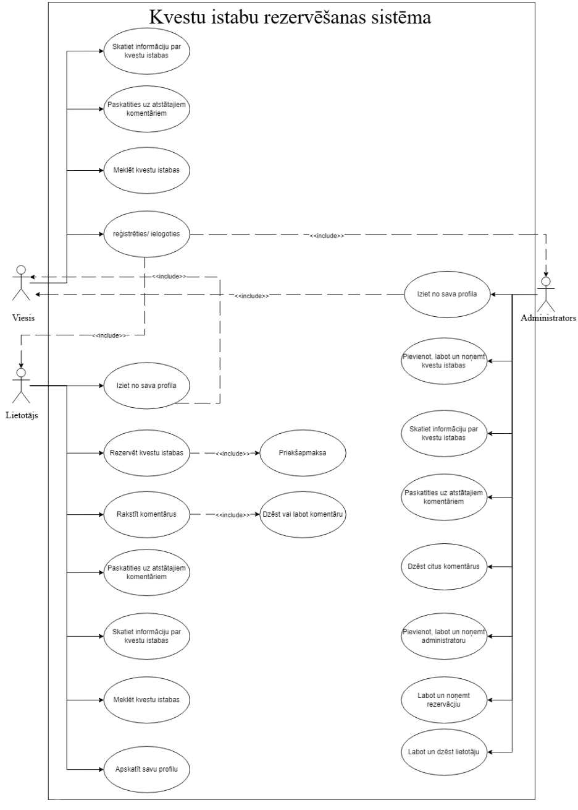

1.att. Lietojumgadījuma diagramma

# PRASĪBU SPECIFIKĀCIJA

## Ieejas un izejas informācijas apraksts

### Ieejas informācijas apraksts

Sistēmā tiks nodrošināta šādas ieejas informācijas apstrāde.

1. Informācija par **lietotājiem** sastāvēs no šādiem datiem.

* Vārds – lietotāja vārds - burtu teksts ar izmēru līdz 128 rakstzīmēm. (piem. “Jānis”)
* Uzvārds – lietotāja uzvārds - burtu teksts ar izmēru līdz 128 rakstzīmēm. (piem. “Bērziņš”)
* Lietotājvārds – lietotāja lietotājvārds - burtu teksts ar izmēru līdz 128 rakstzīmēm. (piem. “Abols32”)
* E-pasts – lietotāja e-pasts - burtu teksts ar izmēru līdz 128 rakstzīmēm. (piem. “pasts@inbox.lv”)
* Parole – lietotāja parole - burtu, icparu un simbolu teksts ar izmēru līdz 128 rakstzīmēm. (piem.”das32FAS42sf”)
* Tālruņa numurs – lietotāja tālruņa numurs - ciparu teksts ar izmēru līdz 30 rakstzīmem. (piem. 23342345)

2. Informācija par **kvestu istabām** sastāvēs no šādiem datiem.

* Nosaukums – kvestu istabās nosaukums - burtu teksts ar izmēru līdz 128 rakstzīmēm.(piem. “pamesta māja”)
* Cena – kvestu istabās rezervēšānas cena - daļskaitlis ar precizitāti līdz 2 cipariem aiz komata. (piem. 80 euro)
* Apraksts – kvestu istabās apraksts - burtu teksts ar izmēru līdz 5000 rakstzīmēm.
* Atlaide – kvestu istabās atlaide - skaitlis procentos. (piem. “15%”)
* Adrese – kvestu istabas atrašanās vieta – burtu teksts ar cipariem līdz 100 rakstzīmem.
* Vecums – vesuma ierobežojums – divciparu skaitlis. (piem. “16+”)
* Cilvēku daudzums – cik cilēkus var apmeklēt konkrēto kvestu – skaitlis ar diapazonu. (piem. “2-6”)
* Attēlas cēļš - Attēlas novietošanās adrese - (piem. ‘../attēli/attēls.png’)

3. Informācija par **rezervācijām** sastāvēs no šādiem datiem.

* Datums – rezervācijas datums - kalendāra datums, kurā veikta rezervācija. (piem. 11.11.2023)
* Laiks – rezervācijas laiks - rezervācijas laiks, burtu teksts ar izmēru līdz 5 rakstzīmēm.(piem. “12:00”)
* Cena – rezervācijas cena ar iekļautu atlaidi - rezervētā kvesta izmaksas, daļskaitlis ar precizitāti līdz 2 cipariem aiz komata.(piem. “55.50 euro”)
* Maksa – lietotāja maksa veids - veids, kādā tika veikta apmaksa, burtu teksts ar izmēru līdz 128 rakstzīmēm. (piem. “skaidra nauda” vai “karte”)

4.Informācija par **komentāriem** sastāvēs no šādiem datiem.

* Komentārs – lietotāja vai administratora komentārs - teksta informācija, kuru lietotājs ir pievienojis. (piem. ‘Jānis: Ļoti patika!’)

5.Informācija par **administratoriem** sastāvēs no šādiem datiem.

* Vārds – administratora vārds- burtu teksts ar izmēru līdz 128 rakstzīmēm. (piem. “Jānis”)
* Uzvārds – administratora uzvārds - burtu teksts ar izmēru līdz 128 rakstzīmēm. (piem. “Bērziņš”)
* E-pasts – administratora e-pasts - burtu teksts ar izmēru līdz 128 rakstzīmēm. (piem. “pasts@inbox.lv”)
* Parole – administratora parole - burtu, ciparu un simbolu teksts ar izmēru līdz 128 rakstzīmēm. (piem.”das32FAS42sf”)
* Personas kods – administratora personas kods - identifikācijas kods, burtu un ciparu teksts ar izmēru līdz 12 rakstzīmēm.(piem. “200484-20481”)
* Tālruņa numurs – administratora tālruņa numurs - ciparu teksts ar izmēru līdz 30 rakstzīmēm. (piem. 23342345)

### Izejas informācijas apraksts

1. **Kvīts izvade PDF formātā**:

Pēc rezervēšanas PDF kvītā tiek radīts rezervēšānas dati (nosaukums, adrese), rezervācijas laiks, un cena ar citiem maksājuma datiem vai rezervācijas informāciju.

1. **Atgādinājumi par rezervāciju lietotājiem:**

Līdz rezervācijas beigām lietotājam tiks nosūtīti atgādinājumi. Atgādinājumos būs iekļauta informācija par rezervācijas, iespēja mainīt rezervāciju.

1. **E-pasta paziņojums lietotājiem ar informāciju par rezervāciju:**

Pēc rezervēšanas lietotājam tiks nosūtīts e-pasts ar informāciju par rezervāciju. E-pastā būs iekļauts sveiciens, rezervētās automašīnas dati un kontaktinformācija.

## Funkcionālās prasības

1. **Kvestu istabu pārvaldība:**

1.1. Administratoriem jāvar pievienot jaunas kvestu istabas sistēmā.

1.2. Jābūt iespējai labot esošo kvestu istabu informāciju.

1.3. Administratori var dzēst kvestu istabas no sistēmas.

1. **Darbinieku pārvaldība:**

2.1. Administratoriem jāvar pievienot, pārvietot, mainīt darbinieku informāciju.

1. **Rezervāciju pārvaldība:**

3.1.Administratori var dzēst un modificēt klientu rezervācijas datus.

3.2.Jābūt iespējai labot rezervāciju informāciju, piemēram, datumu, laiku un dalībnieku skaitu.

1. **Lietotāju pārvaldība:**

4.1Reģistrētiem klientiem jāvar rezervēt kvestu telpas.

4.2.Klientiem jābūt iespējai atstāt atsauksmes par piedzīvoto kvestu istabā.

4.3.Lietotājiem jāvar rediģēt savu profilu un pārvaldīt rezervācijas.

1. **Meklēšanas un filtrēšanas iespējas:**
   1. Visiem lietotājiem jāvar meklēt kvestu istabas pēc nosaukuma, kategorijas vai atrašanās vietas.
   2. Jābūt iespējai filtrēt kvestu istabas pēc dažādiem kritērijiem, piemēram, cenas vai atlaides.
2. **Sistēmas drošība:**

6.1. Lai palielinātu drošību, jābūt autentifikācijai un autorizācijai visās lietotāja klasēs.

* 1. Jābūt sistēmas drošības pasākumiem, lai novērstu neautorizētu piekļuvi vai datu noplūdi.

1. **Komentāru sistēma:**
   1. Lietotājiem jāvar rakstīt komentārus par piedzīvotajām kvestu istabām.
   2. Administrātoriem jāvar apskatīt, labot un dzēst citu lietotāju atstātos komentārus.

8. **Reģistrācija un pieteikšanās:**

8.1.Jābūt iespējai reģistrēties jauniem klientiem, pieteikties administratoriem, darbiniekiem.

8.2.Lietotājiem jāvar izveidot un pārvaldīt savu kontu sistēmā.

9. **Atsauksmju sistēma:**

9.1.Jābūt iespējai klientiem atstāt atsauksmes par kvestu istabām.

9.2.Administrātoriem jāvar atbildēt uz klientu atsauksmēm.

1. **Lietotāja pieredzes uzlabošana:**

10.1. Jābūt ērtai reģistrācijai un pieteikšanās procesam.

10.2.Sistēmai jānodrošina vienkārša un pieejama rezervēšanas procedūra.

11. **Iziešana no profila:**

11.1.Visiem lietotājiem jābūt iespējai droši izlogoties no sistēmas, lai nodrošinātu drošību un aizsargātu personīgo informāciju.

1. **Filtrācija un meklēšana kvestu istabu iekšpusē:**

12.1.Lietotājiem jāvar izmantot filtrus, lai atrastu kvestu istabas pēc specifiskiem kritērijiem, piemēram, cenas diapazona vai kvesta žanra.

12.2.Jābūt iespējai veikt ātru meklēšanu pēc nosaukuma vai atrašanās vietas, lai ātri atrastu interesējošās kvestu istabas.

1. **Profila dzēšana:**

13.1.Lietotājiem jābūt iespējai dzēst savu profilu, ja viņi vairs nevēlas izmantot sistēmu.

13.2.Dzēšot profilu, jābūt paziņojumam par iespējamo datu dzēšanu un sekām.

1. **Papildu drošības pasākumi:**

14.1.Lai novērstu nevēlamu piekļuvi un datu zādzību, jābūt papildu drošības pasākumiem, piemēram, divpakāpju autentifikācijai vai drošām paroles prasībām.

1. **Notifikācijas un e-pasta apstiprinājumi:**

15.1.Lietotājiem jāsaņem notifikācijas par svarīgiem notikumiem, piemēram, veiksmīgu rezervāciju vai atsauksmju saņemšanu.

15.2.Ja nepieciešams, jāiekļauj e-pasta apstiprinājumi pie dažādiem konta darbības veidiem, lai nodrošinātu drošību.

## 2.3. Nefunkcionālās prasības

1. Jānodrošina tīmekļa lietojumprogrammas pielāgošanas ekrāna izmēriem, kas mūsdienās tiek lietoti, lai to varētu izmantot uz dažādiem monitora izmēriem.
2. Tekstiem uz ekrāna jābūt ne mazākiem par 10 pikseļiem augstumā.
3. Sistēma ir jābūt pieejama 24 stundas diennaktī, 7 dienas nedēļā.
4. Sistēmai jābūt optimizētai, lai tā darbotos arī dažādās operētājsistēmās.
5. Sistēmai jānodrošina lietotāja datu drošība, izmantojot šifrēšanas tehnoloģijas.
6. Dizainam ir jābūt saprotamam un patīkamam lietotājam.
7. Sistēmas saskarnes valodai ir jābūt pieejamai vismaz divas valodas: latviešu, angļu.
8. Rezervācijas process nedrīkst aizņemt vairāk kā 3 minūtes.

Sistēmas ekrānu skices:

* Sistēmas reģistrācijas skice (skat 2.att)

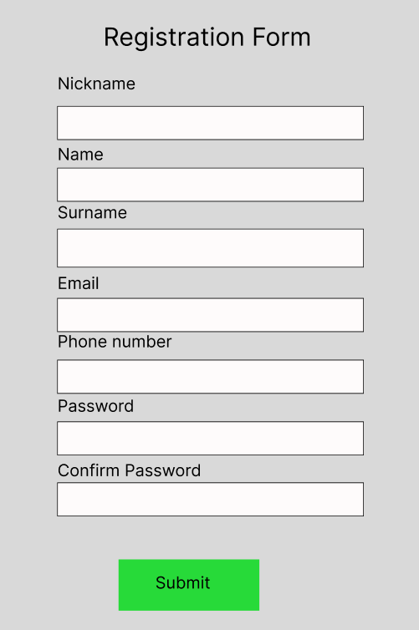

2.att. Reģistrācijas formas ekrāna skice

Šajā skicē tiek attēlots sistēmas interfeiss, kurā lietotāji var reģistrēties. Tajā ir 7 lauki un poga “Submit”, kura ļauj reģistrēt jauno lietotāju.

* Sistēmas kvesti istabu izveidošanas skice (skat 3.att)

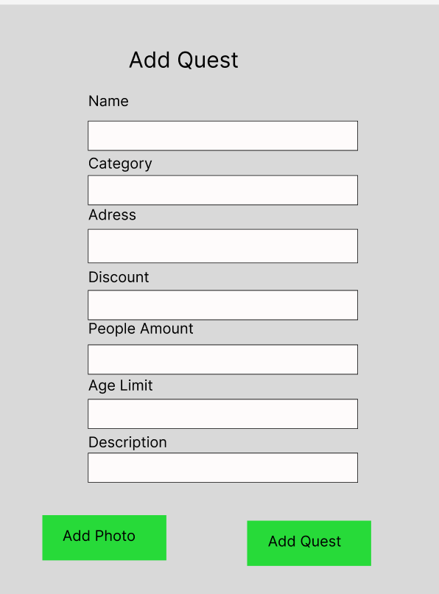

3. att. Reģistrācijas formas ekrāna skice

Šajā skicē tiek attēlots sistēmas interfeiss, kurā administratori var pivienot informāciju par jauno kvestu istabu. Tajā ir 7 lauki un 2 pogas “Pievienot attēlu” un “Add Quest”, kura ļauj izveidot jauno kvestu istabu.

# UZDEVUMA RISINĀŠANAS LĪDZEKĻU IZVĒLES PAMATOJUMS

Šī sistēma ir paredzēta izmantošanai pārlūkprogrammā. Tā ir izstrādāta, lai nodrošinātu ātru un ērtu darbību. Rīki un tehnoloģijas, kas izmantotas šīs sistēmas izveidē, ir atlasīti, lai optimizētu lietotāja pieredzi. Turklāt šī sistēma ir veidota ar nākotnes perspektīvu. Tā ir pielāgojama un elastīga, tāpēc to var pielāgot arī mobilajām ierīcēm. Tas nozīmē, ka šī sistēma nākotnē būs pieejama gan datorā, gan mobilajā tālrunī.

Lietotāja saskarnes (frontend) izstrādē tika iesaistīti:

* **HTML (versija 5.3)** ir pazīstama arī kā hiperteksta marķēšanas valoda un tiek izmantota tīmekļa lapu saskarnes izstrādē, izmantojot iezīmēšanas valodu. Tās funkcionalitāte ideāli piemērota mūsu sistēmas prasībām.
* **CSS (versija 3)** ir viegli saprotama valoda, kura ir radīta, lai atvieglinātu tīmekļa lapu izskatu veidošanas procesu. CSS ļauj tīmekļa lapām pielāgot stilus, un lietošanas ērtums ir galvenais kritērijs, izvēloties to.
* **JavaScript (versija 1.5)** ir skriptu valoda, ko izmanto, lai piešķirtu mājas lapai pievilcību un padarītu to interaktīvu lietotājiem. Šo valodu pielieto, lai uzlabotu vietnes funkcionalitāti un darbinātu tīmekļa programmatūru.

Servera daļa (backend) izstrādē tika iesaistīti:

* **PHP (versija 8.2.0)** ir servera puses programmēšanas valoda, kas tiek izmantota dinamisku tīmekļa lapu izstrādei. Atlasītā versija ir saskaņota ar sistēmas prasībām.
* **MySQL (versija 5.2.1)** ir relāciju datubāzes pārvaldības sistēma. Tā tiek izmantota, lai uzglabātu un efektīvi pārvaldītu sistēmas datus.

Izstrādē izmantotās programmēšanas vides:

* **phpMyAdmin (versija 5.2.1** ) ir MySQL datubāzes pārvaldības rīks ar grafisko saskarni, ko var izmantot, lietojot tīmekļa pārlūkprogrammu. Tas piedāvā ērtu veidu, kā pārvaldīt datubāzi.
* **XAMPP (versija 8.2.0)** ir komplekts integrētas programmatūras, ietverot Apache, MySQL, PHP un citus tīmekļa izstrādes rīkus. Izvēlētā versija ir pielāgota sistēmas prasībām.
* **Visual Studio Code (versija 1.85.0)** ir atvērtā koda izstrādes vidē paredzēta platforma, kas kalpo tīmekļa lietojumprogrammu izveidei. Izvēlētā versija nodrošina visus nepieciešamos rīkus sistēmas izstrādei.

# PROGRAMMATŪRAS PRODUKTA MODELĒŠANA UN PROJEKTĒŠANA

## Sistēmas struktūras modelis

* + 1. *Sistēmas arhitektūra*

Sistēmu (sk. 1. pielikumu) veido trīs apakšsistēmas: rezervāciju datu asptrāde, kvestu istabu datu apstrāde,lietotāju datu apstrāde apstrādes.

* **Lietotāju modulis.** Nereģistrētiem lietotājiem ir atvērta iespēja izveidot jaunus sistēmas kontus, izmantojot e-pasta adresi, nodrošinot drošu un vieglu dalībnieku ieviešanu. Lietotājiem ir iespēja droši un personificēti piekļūt savam kontam, izmantojot autorizācijas datus, piemēram, lietotājvārdu un paroli. Lietotāji var izveidot rezervācijas, norādot nepieciešamo informāciju par plānoto notikumu vai pakalpojumu. Lietotājiem ir piekļuve saviem rezervāciju datiem un iespēja tos apskatīt. Lietotāji var meklēt un filtrēt pieejamos kvestus, pielāgojot tos savām vēlmēm. Lietotāji var publicēt atsauksmes par veikto rezervāciju vai piedalīšanos kvestā.
* **Administratoru modulis.** Administratoram ir iespēja pievienot, dzēst vai mainīt kvestu istabas, piemēram, adrese, nosaukums, apraksts, atlaide utl..Administrators var dzēst citus lietotājus komentārus , ja nepieciešams, izvairīties no rupjas valodas, reklāmām, apvainojumiem.
* **Sistēmas modulis**. Platforma automātiski parādīs lietotāja izdarītās kļūdas, apkopo visus komentārus atsevišķā sadaļā, nodrošinās informāciju lietotājam, kā arī attēlos ,kuri ir redzāmi kvestu istabu parkatīšanas laikā un pasūtījumus CSV failā.

### Sistēmas ER modelis

Sistēmas ER-modelis sastāv no 5 entitijām (skat. 4. att.), kas atspoguļo datu plūsmu sistēmā. Entītijas ir loģiskie objekti, savukārt relācijas ir attiecības starp tiem.

* “Admin” – apraksta administratorus, kas nodrošina tīkla drošību, pārvalda satura izvietošanu, atjaunināšanu, regulēšanu. Tās atribūtu kopums sevī ietver vārdu, uzvārdu, parole, e-pasts, telefona numuru un personas kods.
* “Klients” – apraksta lietotāju, kas izmanto musu vietni. Tās atribūtu kopums sevī ietver lietotāja vārdu, uzvārdu, parole, e-pasts un telefona numuru.
* “Kvestu istaba” – apraksta informāciju par kvestu istabu,kur tās atrodas, kādā žanrā tas ir izgatavots, no cik līdz cik cilvēku var piedalīties. Tās atribūtu kopums sevī ietver nosaukumu, cilvēku skaits,apraksts un attēlas nosaukums.
* “Rezervēt” – apraksta rezervācijas, kuros veica lietotājs. Tās atribūtu kopums sevī ietver laiks,datums, atlaide, apmaksas veids un cena.
* “Komentāri” – apraksta komentārus, kuros raksta litotāji. Tās atribūtu kopums sevī ietver tekstu.
* “Adrese” – apraksta ēkas adrese, kuros atrodas kvestu istaba. Tās atribūtu kopums sevī ietver ēkas adrese.
* “Kvestu kategorija” – apraksta kategorijus katrai kvestu istabai. Tās atribūtu kopums sevī ietver vecuma ierobežojums un kategorija.
* “Karte” – apraksta klienta kartes datus. Tās atribūtu kopums sevī ietver kartes filial, kartes vārds un uzvārds m kartes numurs, kartes datums.

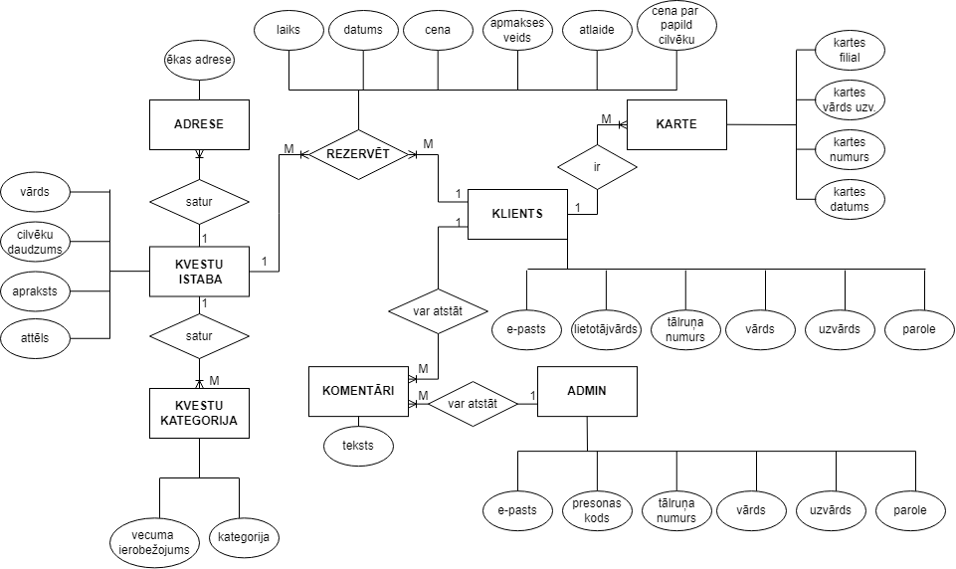

4.att. Sistēmas ER-diagramma

# DATU STRUKTŪRU APRAKSTS

Datu bāze sastāv no 9 tabulām, kas satur sevī informāciju par lietotāju, rezervācijām, administratoriem, commentāriem un kvestu istabām. 1. pielikumā ir pielikta tabulu relāciju shēma.

1. Tabula “**admin**” glabā datus par administrātoriem.
2. Tabula “**comment**” glabā datus par komentāriem.
3. Tabula “**quests**” glabā datus par kvestu istābām.
4. Tabula “**reservation**” glabā datus par rezervācijām.
5. Tabula “**users**” glabā datus par lietotājiem.
6. Tabula “**card**” glabā datus par lietotāja karti.
7. Tabula “**adress**” glabā datus par kvestu istabu adresi.
8. Tabula “**questCategory**” glabā datus par kvesta istabu kategorijus.
9. Tabula “**price**” glabā datus par rezervācijas laiku un cenu.

Tabula ‘admin’ ir saistīta ar tabulu “comment”.

1.tabula

Tabulas “**admin**” struktūra

|  |  |  |  |  |
| --- | --- | --- | --- | --- |
| Nr. | Nosaukums | Tips | Garums | Piezīme |
| 1 | ID | Int | 11 | Administratora identifikācijas numurs, primārā atslēga |
| 2 | name | Varchar | 128 | Administratora vārds |
| 3 | surname | Varchar | 128 | Administratora uzvārds |
| 4 | password | Varchar | 128 | Administratora parole |
| 5 | email | Varchar | 128 | Administratora e-pasts |
| 6 | phoneNumer | Varchar | 128 | Administratora teledona numurs |
| 7 | personCode | Char | 12 | Administratora persoans kods |

Tabula ‘comment’ ir saistīta ar tabulu “admin” un “users”.

2.tabula

Tabulas “**comment**” struktūra

|  |  |  |  |  |
| --- | --- | --- | --- | --- |
| Nr. | Nosaukums | Tips | Garums | Piezīme |
| 1 | ID | Int | 11 | Komentāra identifikācijas numurs, primārā atslēga |
| 2 | text | text | - | Klienta vai administratora teksts |
| 3 | Client_ID | Int | 11 | Ārēja atslēga,kas norada klientu, var būt nulle* |
| 4 | Admin_ID | Int | 11 | Ārēja atslēga,kas norada klientu administratoru, var būt nulle** |
| 5 | reply_to | int | 11 | Ārēja atslēga,kas norada uz kuru komentāru tiek uzrakstīta atbilde |
| 6 | creation_date | date | 10 | Datums kad komentārs tiek izveidots |

*\*Ja komentāru uzraksta administrators*

*\*\*Ja komentāru uzraksta klients*

Tabula ‘quests’ ir saistīta ar tabulu “reservation”.

3.tabula

Tabulas “**quests**” struktūra

|  |  |  |  |  |
| --- | --- | --- | --- | --- |
| Nr. | Nosaukums | Tips | Garums | Piezīme |
| 1 | ID | Int | 11 | Kvestu istaba identifikācijas numurs, primārā atslēga |
| 2 | name | Varchar | 128 | Kvestu istaba nosaukums |
| 3 | peopleAmount | Varchar | 5 | Kvestu istaba piedavāts cilvēku skaits |
| 4 | description | text | - | Kvestu istaba apraksts |
| 5 | photoPath | Varchar | 128 | Kvestu istaba attēlas cēļš |
| 6 | adress_id | Int | 11 | Ārēja atslēga,kas norada adresi |
| 7 | questCategory_id | int | 11 | Ārēja atslēga,kas norada kategoriju |

Tabula ‘reservation ir saistīta ar tabulu “quests’”.

4.tabula

Tabulas “**reservation**” struktūra

|  |  |  |  |  |
| --- | --- | --- | --- | --- |
| Nr. | Nosaukums | Tips | Garums | Piezīme |
| 1 | ID | Int | 11 | Kvestu istaba identifikācijas numurs, primārā atslēga |
| 2 | date | Date | - | Rezervācijas datums |
| 3 | time | Varchar | 5 | Rezervācijas laiks |
| 4 | cost | Double | (4,2) | Rezervācijas cena |
| 5 | payment | Varchar | 128 | Rezervācijas apmaksas veids |
| 6 | room_ID | Int | 11 | Ārēja atslēga,kas norada kvestu istabu |
| 7 | client_ID | Int | 11 | Ārēja atslēga,kas norada klientu |
| 8 | Creation_date | date | - | Rezervācijas izveidošanas datums |
| 9 | extraPersonCost | double | 4,2 | Cena par papildo cilvēku |
| 10 | discount | Int | 11 | Atlaide uz rezervāciju |

Tabula ‘users’ ir saistīta ar tabulu “reservation” un “comment”.

5.tabula

Tabulas “**users’**” struktūra

|  |  |  |  |  |
| --- | --- | --- | --- | --- |
| Nr. | Nosaukums | Tips | Garums | Piezīme |
| 1 | ID | Int | 11 | Klienta identifikācijas numurs, primārā atslēga; |
| 2 | nickname | Varchar | 128 | Klienta lietotājvārds; |
| 3 | name | Varchar | 128 | Klienta vārds; |
| 4 | surname | Varchar | 128 | Klienta uzvārds; |
| 5 | password | Varchar | 128 | Klienta parole; |
| 6 | email | Varchar | 128 | Klienta e-pasts; |
| 7 | phoneNumber | Int | 30 | Klienta teledona numurs; |

Tabula ‘prices’ nav saistīta ar nevienu tabulu.

6.tabula

Tabulas “**prices**” struktūra

|  |  |  |  |  |
| --- | --- | --- | --- | --- |
| Nr. | Nosaukums | Tips | Garums | Piezīme |
| 1 | ID | Int | 11 | Cenas identifikācijas numurs, primārā atslēga; |
| 2 | timePeriod | Varchar | 128 | Rezervācijas laiks ; |
| 3 | cost | double | 4,2 | Rezervācijas cena; |

Tabula ‘quest category’ ir saistīta ar tabulu “quests”

7.tabula

Tabulas “**quest category**” struktūra

|  |  |  |  |  |
| --- | --- | --- | --- | --- |
| Nr. | Nosaukums | Tips | Garums | Piezīme |
| 1 | ID | Int | 11 | Kategorijas identifikācijas numurs, primārā atslēga; |
| 2 | ageLimit | int | 2 | Kvestu istaba vecuma ierobežojums; |
| 3 | categoryName | Varchar | 128 | Kvestu istaba kategorija; |

Tabula ‘card’ ir saistīta ar tabulu “users”

8.tabula

Tabulas “**card**” struktūra

|  |  |  |  |  |
| --- | --- | --- | --- | --- |
| Nr. | Nosaukums | Tips | Garums | Piezīme |
| 1 | ID | Int | 11 | Kartes identifikācijas numurs, primārā atslēga; |
| 2 | cardDate | varchar | 5 | Kartes derīguma termiņš; |
| 3 | cardNumber | int | 16 | Kartes numurs; |
| 4 | cardName | varchar | 128 | Cilvēka vārds un uzvārds uz kartes; |
| 5 | cardFilial | varchar | 128 | Kartes filials; |
| 6 | User_id | int | 11 | Ārēja atslēga,kas norada klientu |

Tabula ‘adress’ ir saistīta ar tabulu “quests”

9.tabula

Tabulas “**adress**” struktūra

|  |  |  |  |  |
| --- | --- | --- | --- | --- |
| Nr. | Nosaukums | Tips | Garums | Piezīme |
| 1 | ID | Int | 11 | Kategorijas identifikācijas numurs, primārā atslēga; |
| 2 | ageLimit | int | 2 | Kvestu istaba vecuma ierobežojums; |
| 3 | categoryName | Varchar | 128 | Kvestu istaba kategorija; |

Fiziskajā līmenī dati ir organizēti un glabājas, izmantojot tabulu saišu shēmu (skat. 5. attēlu). Šī struktūra nodrošina efektīvu datu glabāšanu un atgriešanu, nodrošinot labu veiktspēju un optimizētu datu piekļuvi.

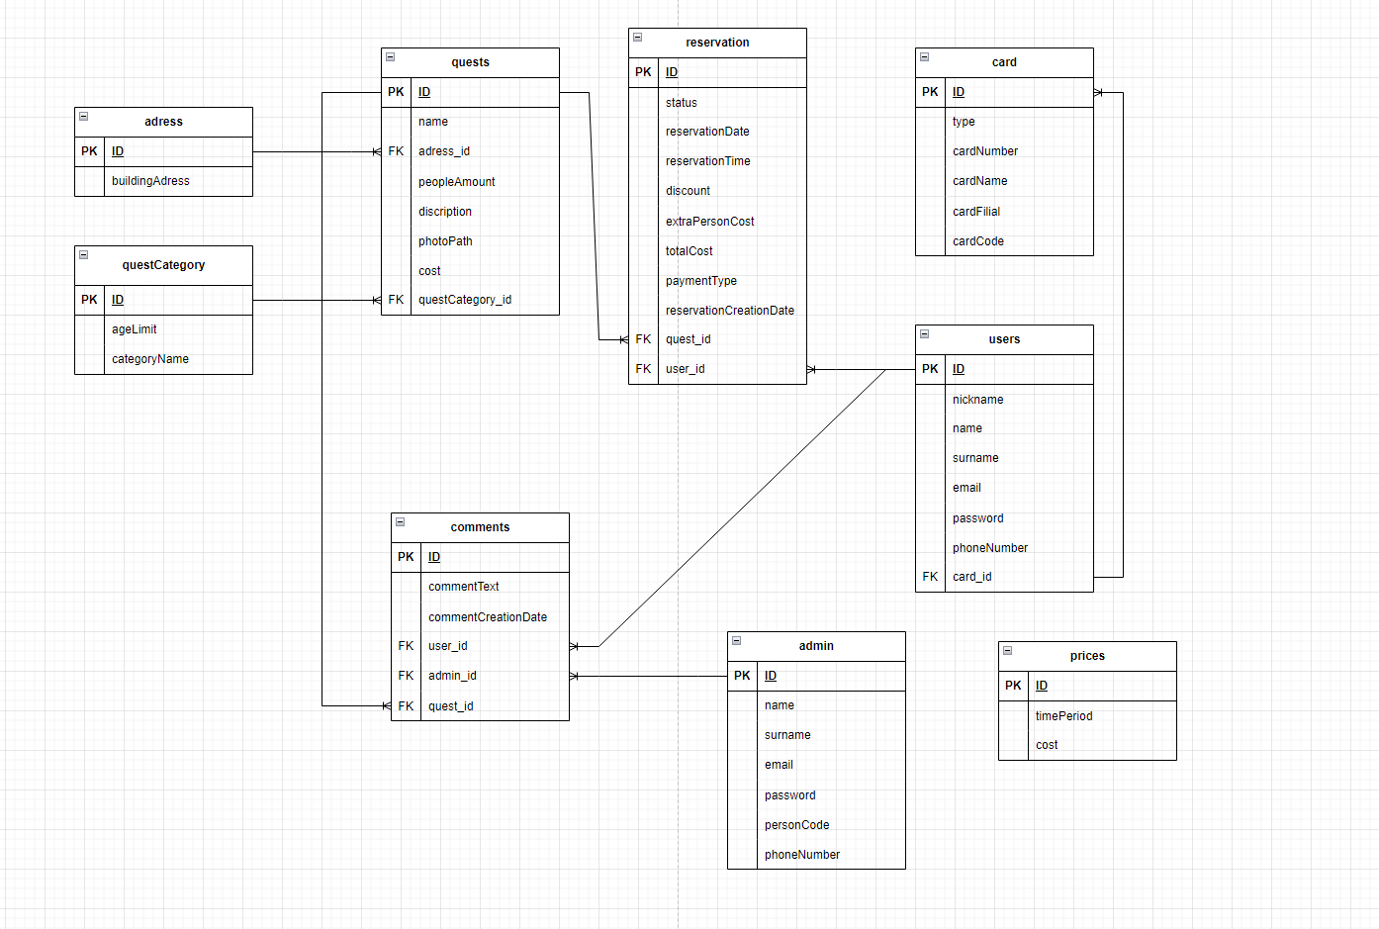

5.att Datubāzes fiziskās struktūras shēma

# PIELIKUMI

## 1. pielikums

**Sistēmas arhitektūras modelis**  
